杭州科技职业技术学院
毕业设计（论文）

题 目
基于 JSP的婚庆用品销售

网站的设计与实现

院 系
杭州科技职业技术学院计算机系

专 业
计 算 机 技 术 与 应用

班 级
xxx

xxx

姓 名

指导教师
xx

2015年05月20日

目 录
第一章 引 言 4
第二章 婚庆用品销售网站的分析和设计 5
2.1 系统开发环境 5
2.1.1 软件开发环境 5
2.1.2 运行平台 5
2.2 系统功能分析 5
2.3 开发工具简介 8
2.3.1 JSP技术介绍 8
2.3.2 MVC模式 9
2.3.3 B/S结构 10
2.3.4 SQL Server2005数据库介绍 13
2.4 数据库设计 14
2.4.1 数据库的选择 14
2.4.2 数据库的设计规范 14
2.4.3 数据库表结构设计 15
第三章 婚庆用品销售网站详细设计 17
3.1 系统设计 17
3.1.1 系统功能介绍： 17
3.1.2 系统架构 18
3.2 网站运行界面图片浏览 19
3.2.1 网站前台首页界面 19
3.2.2 网站前台购物车界面 19
3.3.3 网站后台登录界面 21
3.3.4 网站后台订单管理界面 22
第四章 总结 25
结束语 26
参考文献 27

摘 要
在互联网日益流行的今天，网络已经变得越来越重要，而在网络这个大家庭里，网上购物则是一个热点，网上购物商城的出现，给消费者的消费观念带来了重要的变化，网上物品的物美价廉以及在实体店买不到的物品将成为吸引消费者的重大战略措施。开发网上电子购物商城具有非常大的前景和利润空间。此系统采用标准的三层框架，将复杂的功能模块分为表示层、控制层、业务层等三层结构，降低了系统开发的复杂性。主要采用了JSP技术开发，提高运行性能和系统的安全性能，而且易于维护的运行。通过本网站用户可以在系统中实现注册、浏览商品、搜索查询商品、下定单、处理定单等功能；管理员可以通过用户管理、定单管理、商品管理、评论管理等管理功能来对系统进行维护更新。

关键字： B/S 模式；MVC；JSP；婚庆用品销售

第一章 引 言
由于电子商务的出现，传统的经营模式和经营理念将发生巨大的变化；电子商务将会创造巨大的效益和机会，会将市场的空间形态、时间形态和虚拟形态结合起来，将物流、资金流、信息流汇集成开放的、良性循环的环路，使经营者以市场为纽带，在市场上发挥最佳的作用，得到最大的效益；电子商务的发展，不仅将有利地推动Internet的发展，对社会的进步和经济的变革产生深远的影响，更重要的，它本身的发展和成熟为我们提供了许许多多的机会。
随着计算机和通讯技术的飞速发展，各个企业都在为自身的发展寻找新的切入点和机遇，建立自己的网站，因为网站允许网站建设者的信息24小时出现在互联网上，互联网上的其他用户可以浏览该企业的信息，这是对功能简单的电子商务网站的利用。对于功能强大的电子商务网站，可以用来从事各种商务活动，如网上宣传，网上销售、网上定货、网上客户服务、网上技术支持等。本文着重从硬件和软件方面探讨网站的建设，并从网站的建设和后期运行的耗费方面来分析网站成本以及运行后的网站收入。

第二章 婚庆用品销售网站的分析和设计

2.1 系统开发环境

2.1.1 软件开发环境
用到的工具：
Myeclipse ：用于前台应用程序的编写
PowerDesigner ：制作数据流程图、概念数据模型、物理数据模型
SQL Server 2005 ：用于数据库的建立，为前台提供服务

2.1.2 运行平台
硬件平台：
CPU：酷睿双核CPU；
内存：1G以上。
软件平台：
操作系统：Windows xp/ Windows 2003/ Windows 7/ Windows 2008；
数据库：SQL Server 2005 ；
浏览器：IE8.0，推荐使用IE8.0；
Web服务器：IIS5。0；
分辨率：1024*768以上。

2.2 系统功能分析
网站主要包括前台和后台，下面对网站的主要功能进行详细介绍：
前台：
1：用户注册：
用户注册方面，用户在购买网站上商品的时候，用户需要注册一下信息才能完成购买
2：用户登陆：
用户登陆方面，用户只有登陆后才可以购买商品，登录用户还可以查看用户资料，修改密码。
3：用户修改：
用户可以修改自己的信息，包括自己的注册信息和密码等，可以修改删除自己的信息
4：用户购买：
用户可以在注册完成后随意购买网上的任意物品，但是没有注册的用户是无法完成订单的。
5：用户留言：
就是可以让用户购买了这个商品后，有什么意见可以提出。
6：取消订单：
用户在没有最终付款的情况下可以取消自己所需要购买的商品。
7：商品浏览：
商品浏览，用户可以在不登陆的情况下查看商品，把看好的商品添加到购物车，最后登陆付款完成本次的交易，所有用户可以浏览商品列表及每个商品的详细信息。
8：商品购买：
商品购买，用户选好商品后购买商品，所有用户可以浏览商品列表及每个商品的详细信息。
9：商品搜索：
用户假如已经知道了商品的一些信息，可以直接到网站上搜索已经知道的商品的信息。
10：商品分类：
商品分类方面，主要是用户或者游客可以按商品的类别来搜索想要的商品，购买要买的商品。
后台（即卖家）：
1：用户管理：
密码的修改。
2：商品管理：
对商品的添加、删除、修改。
3：评论管理：
查看所有用户的留言、评价并且支持回复。
4：订单管理：
查看、删除、修改（在用户同意的情况下）用户所下的订单。
网站前台功能模块图如图2-1所示，后台功能模块如图2-2所示。
前台
商品管理
购物车
会员
订单查询

公告栏
商品分类
商品详情
会员登录
会员注册
图2-1 网站前台功能模块图
后台
商品管理
会员管理
订单管理
管理员管理
商品添加
商品删除
会员修改
会员删除
商品修改
商品删除
商品修改
管理员添加
管理员删除
权限修改
图2-2 网站后前台功能模块图

2.3 开发工具简介

2.3.1 JSP技术介绍
JSP(Java Server Page服务器网页)是从1998年开始出现的新技术。由Sun公司倡导、许多公司参与一起建立的一种动态网页技术标准，是基于JavaServlet以及整个Java体系的web开发技术。在传统的网页HTML文件(*.htm,*.html)中加入脚本片段和JSP标记(Tag)，构成JSP网页(*.jsp)。JSP技术为创建显示动态生成内容的web页面提供了简便的方法。JSP作为Java家族的一员，承袭了Java的特点，即跨平台的特性，也即一次编译，到处运行。
在国外，己经大量使用JSP作为网络应用程序的开发工具，而在国内，尽管JSP还不是主流开发技术，但是由于JSP的强大优势，许多网站都已经准备转向JSP，利用JSP来开发动态网站。
JSP是面向服务器的，因此支持任何浏览器。当Web服务器和JSP引擎遇到访问JSP网页的请求时，JSP引擎将请求对象发送给服务器端的相关组件，比如JavaBean组件、Servlet或EJB等，然后由服务器端组件处理这些请示，可能需要从数据库或数据存储中检索信息，然后服务器端组件再将响应对象返回JSP引擎。JSP引擎将响应对象传递给JSP页面，根据JSP页面的HTML格式完成数据编排，最后Web服务器和JSP引擎将格式化后的JSP页面以HTML格式返回客户浏览器。这就是当前网站构建中广泛采用的浏览器——Web服务器——后台数据库的三层架构模式。因为JSP所有程序操作都在服务器端执行，网络上传送给客户端的仅是得到的结果。
JSP主要具有以下几个方面的特点：
1.简化的页面生成技术。JSP页面用标准的HTML或XML命令来处理页面的格式化和布局设计，而用类似HTML、XML的标记和Java语言编写的脚本程序生成页面内容。这使得页面形式与页面内容互相独立，非常有利于大型项目的分工合作。
2.与Java平台有机集成。JSP技术是Java 2平台的重要组成部分，JSP使用Java语言作为它的脚本语言。在JSP页面中可以使用几乎所有的Java组件和Java API，这就能充分发挥出Java语言的强大功能。使用JSP技术可以创建具有高度可伸缩性和可靠性的Web应用程序。
3.硬件平台和服务器无关性。JSP作为Java家族的一员，秉承了Java技术的“一次编写，随处可用(Write Once，Rum Anywhere)”的特性，可以运行于大多数流行的操作系统平台及Web服务器，这种与服务器硬件和操作系统平台的无关性是JSP相对于其它动态网页技术最大的一个优点。
4.功能可扩展性。如同Microsoft的JSP技术可以通过ActiveX/COM组件来扩展功能一样，JSP可以通过JavaBean和EJB(Enterprise JavaBean)以及自定义的标记来扩展功能。
JSP可以通过JDBC，与诸如Oracle、SQL Server这样的大型关系数据库进行连接。JSP提供了一些隐含对象。这些隐含对象在JSP页面中可以直接引用，而不必首先声明。利用JSP提供的这些隐含对象，可以使脚本功能更加强大，并且编程更加容易、方便。例如，利用request对象，可以很容易地接收用户在HTML表单中提交的信息。

2.3.2 MVC模式
MVC是一种目前广泛流行的软件设计模式，早在70年代，IBM就推出了Sanfronscisico项目计划，其实就是MVC设计模式的研究。近来，随着J2EE的成熟，它正在成为在J2EE平台上推荐的一种设计模型，也是广大Java开发者非常感兴趣的设计模型。MVC模式也逐渐在PHP和ColdFusion开发者中运用，并有增长趋势。随着网络应用的快速增加，MVC模式对于Web应用的开发无疑是一种非常先进的设计思想，无论你选择哪种语言，无论应用多复杂，它都能为你理解分析应用模型时提供最基本的分析方法，为你构造产品提供清晰的设计框架，为你的软件工程提供规范的依据。
MVC设计思想
MVC英文即Model-View-Controller，即把一个应用的输入、处理、输出流程按照Model、View、Controller的方式进行分离，这样一个应用被分成三个层——模型层、视图层、控制层。

2.3.3 B/S结构
B/S 结构是 Browser/Server 的缩写，汉语中指的是浏览器以及服务器结构。B/S的基础是 C/S，经过对 C/S 的修改、升级得到的。在 B/S 下，具有三层结构：首先，用户的操作界面通过浏览器实现；其次，大部分事务逻辑的实现基于服务器端；最后，少部分的事务逻辑的实现由前端完成。采用这种结构，不但使整体成本下降，而且将电脑的负载大大降低，从而减少工作量与工作强度。在现阶段，采用B/S 模式结构，是很容易实现的。这种技术属于一次性开发，允许不同的工作人员从不同的地点，以不同的接入方式，随时随地的对数据库进行管理，还能有效的保护数据平台和管理访问权限，保证有关数据的安全。
1. B/S 架构软件的优点和缺点
(1) 容易，升级方便。随着技术的进步，一般来讲，对于软件的修改原来越多，软件的升级周期越来越短。而采用 B/S 结构就能够很容易避免这方面的麻烦。
对于一般的结构而言，在一个企业中，若电脑数量较多，维修人员会因维修与软件升级而来会奔波，工作强度极其巨大。而对于采用 B/S 结构的软件来讲，由于客户端（电脑）仅起到浏览器的作用，因此维修人员只需要维护好服务器就可以了。无论客户端多么庞大，都丝毫不会增加工作强度。另外，B/S 结构支持异地协助，可以实现异地的软件升级、维护。采用 B/S 结构会大大降低所需的人力物力，从而提升工作效率。
(2) 低成本，更多的选择。由于最常使用的操作系统是 windows，因此浏览器似乎成了必不可少的。然而在服务器操作系统竞争中，微软公司的产品未必是最好的。现在逐渐形成新的模式，即用 B/S 结构与 Linux 服务器进行匹配，这样带来的好处是更为安全可靠，另外还有一点非常重要，即 Linux 的数据库也是不收费的。这也说明了 B/S 结构对操作系统的选择不唯一，而是支持多种操作系统的。
(3) 应用服务器的运行数据负荷重。根据分析我们知道，B/S 的三层结构分工明确，即绝大多数的事务逻辑由服务器端处理，另外客户端只起到浏览器的作用。这样虽然优势很多，但是也具有一定的缺点：即应用服务器上的负荷比较大，若服务器稍微出现问题，就会导致非常严重的后果，为了避免这种现象的出现，一般采取保护措施——配备专门的数据库服务器。
2. C/S 与 B/S 结构在技术上的比对
C/S 结构软件——客户机/服务器模式可以分为两层：首先是客户机，其次是服务器。客户机不但承担着对数据的输入、输出，而且在一定程度上要对相关数据进行处理、分析，还要对数据进行判断，合理分配，从而将通信的数据量、服务器上进行的计算量进行减轻。然而，服务器在连接数量上一级通信信息量上不是没有上限的，所以 C/S 结构仅适用于连接量较小的情况，比如财务软件等。
B/S——浏览器/服务器模式是在 C/S 的基础上发展起来的，要想完成软件应用业务的处理，仅需通过浏览器就能很容易的实现，是一种全新的软件系统构造技术。采用 B/S 结构是今后的趋势，一般来讲，e 通管理软件就采用了 B/S 结构。
(1) 在数据安全性方面的对比。对于采用 C/S 结构的软件而言，C/S 的结构决定了要求在各地都安装服务器，还要实现服务器间的数据同步，一旦某一点出现安全问题，势必造成整个系统的安全受到严重影响。因此，C/S 结构不适用于服务器较多的类型。而采用 B/S 结构恰恰可避免这一缺点，因为 B/S 结构的数据存放在专门的服务器内，客户端不保存任何业务数据和数据库连接信息，并且无需数据同步，因此不存在安全上的问题。
(2)在数据实时性上的对比。由于 C/S 结构无法保证随时随地的看到当前业务发生情况，因此得到的都是已经存在的数据，不是即时数据。而 B/S 结构则可以得到当前发生所有业务的实时数据，可以以此进行即时决策，有效地避免了企业的损失。
(3) 在数据一致性上的对比。要实现异地经营，对于 C/S 结构软件，需要安装区域级服务器，并实现数据上的同步，在服务器完成同步后总部才能得到最终数据。首先这就要求所以的服务器必须正常运行，其次由于存在的微小差异，在理论上无法实现数据同步。而采用 B/S 结构，这种结构的数据属于集中存放，无不同步问题，数据始终一致。
(4)在服务响应及时性方面的对比。企业的业务流程、业务模式不是一成不变的，由于要适应市场的需求，这就要求企业要实时进行调整、改革，业务的流程也在发生大大小小的变化，为了使企业正常运行，就必须对相关软件进行即时更新、维护。对于采用 C/S 结构的软件，由于所有的客户端都需要进行更新、维护，因此工作量巨大，很难做到所有的程序版本一致，所需要很长的时间重新部署。而对于采用 B/S 结构一类软件，服务器的作用与浏览器相当，所以软件的更新、维护只需在总部进行即可，大大节省了时间，很容易实现版本的一致性。
(5)在数据溯源性上的比对。对于 C/S 结构，由于数据不是采用集中存放模式，仅仅上传中间报表数据，因此很难查找原始数据的出处。而我们知道在 B/S 结构中，数据属于集中存放，因此便于总部对数据的来源进行查询，可以很详细地查询所有原始数据的来源。
(6)在网络应用限制上的对比。采用 C/S 结构的软件对网络要求较高：适用于局域网以及宽带（要求带宽不低于 1 兆）。对于采用 B/S 结构的软件而言，对网络要求很低，适应范围很广，甚至可以不采用宽带。
3. C/S 与 B/S 结构软件在运用上的对比
无论采用哪种软件，其目的是为了更好地让企业运转，因此，在选择软件时，不但要注意所采用的技术，还应关注在商业上的运用。我们将在商业运用方面进行对比：
(1) 在投入成本上的对比。对于 C/S 来讲，后期维护、更新费用巨大；对于B/S 而言，属于一次性投资，成本较低。
(2) 在企业快速扩张支持方面的对比。发展中的企业的主要特点是扩张的速度极其迅速。为了使企业的扩张能够顺利进行，就要求在部署软件时具有准确、及时的特性。对于 C/S 结构，一般要保证客户端、服务器、工作人员的同步性，因此与快速扩张不协调。而对于 B/S 结构而言，由于安装属于一次性，因此要想使企业扩展较快，就必须解决人才问题。
(3) 在硬件投资保护方面的对比。对于如何维护已经存在的硬件，两种结构采取的手段存在着非常大的区别：对于 C/S 而言，主要是更换中央服务器，采用更为高级的类型；而对于 B/S 来讲，可以采取逐渐增加服务器数量的方法，并使服务器间的负载逐渐趋于平衡，从而做到保护原有硬件。
若采用 C/S 结构，不但无法解决巨大的人力物力的消耗，而且无法保证拥有足够的人才，所以考虑到企业的发展前景，C/S 结构是不适应的。另外，C/S 结构无法保证安全性，并且要求中央服务器性能非常好。对于 B/S 结构而言，在用户的数量上是没有限制的。
根据上述分析，我们可以看到，在各个方面上，B/S 结构的管理软件都要优于C/S 结构软件。另外，当前的趋势也是逐渐用 B/S 代替 C/S。积极参与软件的B／S结构的发展从国内软件厂商的趋势，大型管理软件的B／S结构必将在未来几年占主导地位的管理软件领域。

2.3.4 SQL Server2005数据库介绍
Microsoft SQL Server2005是由一系列相互协作的组件构成，能满足最大的Web站点和企业数据处理系统存储和分析数据的需要。SQL Server2005的客户/服务器提供了许多传统主机数据库所没有的先进功能。数据访问并局限于某些已有的主机数据应用程序。SQL Server2005的一个主要优点就是与主流客户服务器开发工具和桌面应用程序紧密集成。可以使用许多方法访问SQL Server2005数据库。例如可以在Visual Basic， Visual C++， Access， Power Builder， Delphi中访问SQL Server2005数据库。
SQL Server2005具有很好的兼容性，与SQL Server2000相比，有以下几大改进:
1）XML数据类型、XQuery查询、XML增强;
2）CLR集成:可以用.NET编写SQL编程物件，如SP， Triger， Function， Aggregate， DataType。
3）Service Broker:提供了强大的、可伸缩的异步消息排队队列
4）ADO.NET 2.0与MARS;
5） T-SQL增强;快照隔离等;
6）镜像(Mirror)功能，能在故障发生几秒钟内实现负载切换。
7）工具的增强:Profile功能更强大、性能调整工具Advisor。集成的开发管理工具Management Studio含盖了企业管理器和查询分析器的功能。
8）其它一些服务:通知服务、报表服务集成与增强。
9）数据仓库与数据挖掘的重大改进。
所以，对于习惯使用SQL Server2000的用户，SQL Server2005也不难熟悉。SQL Server数据库体系结构的核心是服务器，即数据库引擎。SQL Server数据库引擎负责处理到达的数据库请求，并把相应的结果反馈给客户端系统。SQL Server充分利用了可设置优先权的多任务、虚拟内存和异步I/O功能。SQL Server数据库引擎可在多线程内核上创建，这样在处理多个事务的时候可获得较高的性能。相对于FOXPRO，ACCESS等个人数据库而言，SQL Server是一个功能完备的“正规”数据库管理系统。它包括的支持开发的引擎、标准的SQL语言、扩展的特性(如复制、OLAP、分析)等功能，是一些大型数据库系统如ORACLE才具备的特性。像存储过程、触发器等特性，也是个人数据库所没有的。
SQL Server2005数据库系统的服务器负责创建和维护表和索引等数据库对象，确保数据完整性和安全性，能够在出现各种错误时恢复数据。SQL Server2005的客户端可完成所有的用户交互操作，将数据从服务器检索出来后生成副本，以便在本地保留，也可以进行操作。

2.4 数据库设计

2.4.1 数据库的选择
开发一个数据库是对整个系统来说只非常重要的，因为数据库扮演底层数据结构的角色，一旦不合理的数据设计将会影响上层应用程序的开发，所以开发一个良好设计的数据库系统是整个软件过程中的重中之重。我对整个过程是这样构思的：需要保证数据库运行的顺畅，稳定，保证数据的更加，更新删除不会出现问题。其次数据库要保证执行效率高、使用时候易于拓展开发、扩展性要高、维护性要好。SQL Server是当前应用最广泛的关系型数据库，在当前主流操作系统平台上都能够正常运行、对于系统开发测试和平台迁移十分方便。

2.4.2 数据库的设计规范
数据库的设计严格按照数据库设计和命名规范，数据表的名字和字段名严格按照驼峰式的命名方式，由大写或小写英文字幕组成，数据模型设计满足关系数据库模型所要遵循的最基本的条件范式，关系中的每个属性必须是不可再分的简单项，不能是属性组合，即属性的取值是不可拆分的原子值。确保表中的每列都和主键相关。同时确保确保每列都和主键列直接相关，而不是间接相关的。

2.4.3 数据库表结构设计
鉴于系统后台过于复杂和庞大，只将系统按照核心功能进行切分，下列为实现的数据字典介绍。
1：管理员表(Table_Admin)
用来存储管理员的信息，包括管理员编号、名称、密码等，可供管理员登入后台系统添加或查询相关信息。如表2-1所示。
表2-1 管理员表
列名 | 数据类型 | 可否为空 | 字段说明 | 备注
admin_id | int | NOT NULL | 管理员编号 | 主键（自动编号）
admin_name | Varchar(50) | NOT NULL | 管理员名称
admin_pwd | Varchar(50) | NOT NULL | 管理员密码
limits | Varchar(50) | NOT NULL | 管理员权限

2：商品类别表(Table_Products)
用来存储商品类别，方便用户根据自己所需搜索商品，方便管理员对商品进行管理，及时更新商品信息。如表2-2所示。
表2-2 产品类别表
列名 | 数据类型 | 可否为空 | 字段说明 | 备注
t_id | int | NOT NULL | 类别编号 | 主键（自动编号）
t_name | Varchar(50) | NOT NULL | 类别名称

3：商品详细表(Table_With)
用来存储商品信息，可供用户具体了解商品详情。管理员也可对此进行修改、增删减。如表2-3所示。
表2-3 产品详细表
列名 | 数据类型 | 可否为空 | 字段说明 | 备注
l_id | int | NOT NULL | 产品编号 | 主键（自动编号）
l_name | Varchar(50) | NOT NULL | 产品名称
t_id | int | NOT NULL | 类别编号 | 外键
Price | int | NOT NULL | 价格
Pic | Varchar(50) | NULL | 图片
Sell | int | NULL | 已销数
Notes | text | NULL | 备注
Counts | int | NULL | 库存数量

4：会员表(Table_Member)
用来存储用户的信息，可供用户适时查看及修改个人信息，也可供管理员查看会员的个人信息。如表2-4所示。
表2-4 会员表
列名 | 数据类型 | 可否为空 | 字段说明 | 备注
U_id | Int | NOT NULL | 会员编号 | 主键（自动编号）
U_name | Varchar(50) | NOT NULL | 会员账号 | 唯一
U_pwd | Varchar(50) | NOT NULL | 密码
Sex | Varchar(2) | NULL | 性别
E_mail | Varchar(30) | NULL | 电子邮箱
Phone | Varchar(20) | NULL | 联系电话
Address | Varchar(50) | NULL | 联系地址

5：购物车表(Table_Shopping)
放顾客选好的商品，让顾客可以再去选别的产品，结帐的时候可以一起结算。如表2-5所示。
表2-5 购物车表
列名 | 数据类型 | 可否为空 | 字段说明 | 备注
GWC_id | Int | NOT NULL | 购物车编号 | 主键（自动编号）
U_name | Varchar(50) | NOT NULL | 会员账号
B_name | Varchar(50) | NOT NULL | 产品名称
B_id | int | NOT NULL | 产品编号 | 外键
Price | Decimal(18,2) | NOT NULL | 价格
Number | int | NOT NULL | 数量
Sum | Decimal(18,2) | null | 总价

6：订单表(Table_Order)
用来存储管理员总的订单，方便管理员查看核对订单、联系收货人等。如表2-6所示
表2-6 订单表
列名 | 数据类型 | 可否为空 | 字段说明 | 备注
D_id | Int | NOT NULL | 订单编号 | 主键（自动编号）
L_name | Varchar(50) | NOT NULL | 产品名称
L_id | int | NOT NULL | 产品编号 | 外键
Number | int | NOT NULL | 数量
Price | Decimal(18,2) | NOT NULL | 价格
states | Varchar(50) | null | 订单状态
Menber | Varchar | null | 下单人

7：订单确认表(Table_Confirmation)
用于存储用户个人的订单明细，方便用户查看个人购买记录及订单动态。管理员可依照此表进行核对，以防发货过程中单个用户已买商品遗漏。如表2-7所示。
表2-7 订单确认表
列名 | 数据类型 | 可否为空 | 字段说明 | 备注
Q_id | Int | NOT NULL | 确认订单编号 | 主键
D_id | Int | Not null | 订单编号
D_time | datetime | NOT NULL | 订单日期
Number | int | NOT NULL | 数量
U_name | Varchar(20) | NOT NULL | 收货人
SHaddress | Varchar(50) | NULL | 收货地址
Phone | Varchar(20) | NULL | 联系电话
Zhifu | Varchar(20) | NULL | 支付方式
States | Varchar(50) | NULL | 备注

8：评价表(Table_Evaluation)
用来存储用户反馈信息，包括对商品的评级及对店铺的建议、意见，可供管理员了解实际情况并做相应的调整。如表2-8所示。
表2-8 评价表
列名 | 数据类型 | 可否为空 | 字段说明 | 备注
E_id | Int | NOT NULL | 评价编号 | 主键
U_name | Varchar(50) | Not null | 评价用户名 | 外键
Times | datetime | NOT NULL | 评价日期
Eveluate | Varchar(200) | NOT NULL | 评价内容
L_id | Int | NULL | 评价所属产品

第三章 婚庆用品销售网站详细设计

3.1 系统设计

3.1.1 系统功能介绍：
前台：
1：系统首页：提供用户登录、注册，管理员登录以及产品中心的接口，提供简单快捷的商品查询，并且能够显示当前最新的商品和当前销量最好的商品。
2：商品管理：允许顾客浏览商品列表，查看所有商品类别以及商品的详细信息。
3：购物车：在已注册ID的情况下，登录的顾客可以将自己满意的商品加入到购物车中，并且能够查看购物车的内容，在最终结算以前，允许顾客删除商品或更改购买数量，确认无误以后可以结算生成相应的定单。
4：订单管理：当顾客确定购买以后，系统会自动为此定单生成其唯一的定单号，并且支持顾客查看此定单的详细信息，包括所有购买商品的列表以及分别对应的单价和总额，并且登录的顾客可以查看其当前定单的状态以及在本网上购物系统中所有历史定单信息。
5：公告栏：发布最新消息。
后台：
1：商品管理：系统管理员可以通过管理中心向系统加入新商品以及其相关信息，删除过期商品，更新现有商品信息。
2：订单管理：当顾客确定购买以后，系统会自动为此定单生成其唯一的定单号，系统管理员可以查看当前未处理的定单的信息，对订单进行处理，并负责与顾客取得联系确认付款方式以及送货方式等。
3：会员管理：对恶意注册ID以浪费系统资源，系统管理员可以对此类不合法用户的ID进行删除等操作，确保系统运行正常、有序。
4：管理员管理：对管理员的添加，删除，修改以及权限的修改。

3.1.2 系统架构
系统总体架构设计是将一个整体的任务量肢解成很多个细小而又非常详细的分量，把这些分量进行整合又可以得到整个大任务。其大概的任务步骤是:
1. 把系统细分成每一个子板块
2. 预先设计好各个子板块的作用
3. 设计好每一个子板块之间的逻辑关系
4. 设计好子板块的界面及模块间信息的传输
总体设计过程先确定可能达到最终目的的每一个小的具体方案，对于每一个小的方案而言，就得先找出在需求分析阶段的一些相关的资料。然后初步的设计出这些数据对应的软件，进行一些优化，得到一个相对可行的结构框架，做一些数据库设计模型，根据相关的标准做出最终的计划。

3.2 网站运行界面图片浏览

3.2.1 网站前台首页界面
网站前台首页界面如图3-1所示。
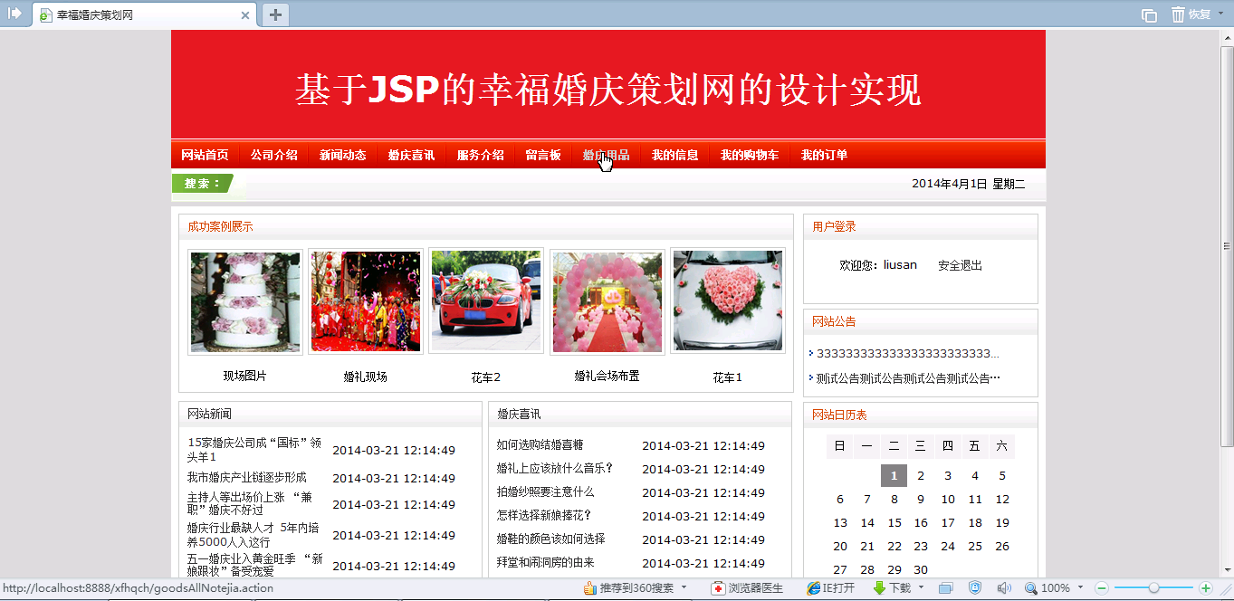
图3-1 网站前台首页界面

3.2.2 网站前台购物车界面
在我的购物车模块，用户可以查看已加入购物车的商品信息，对购物车进行清空以及提交订单。网站前台购物车界面如图3-2所示。
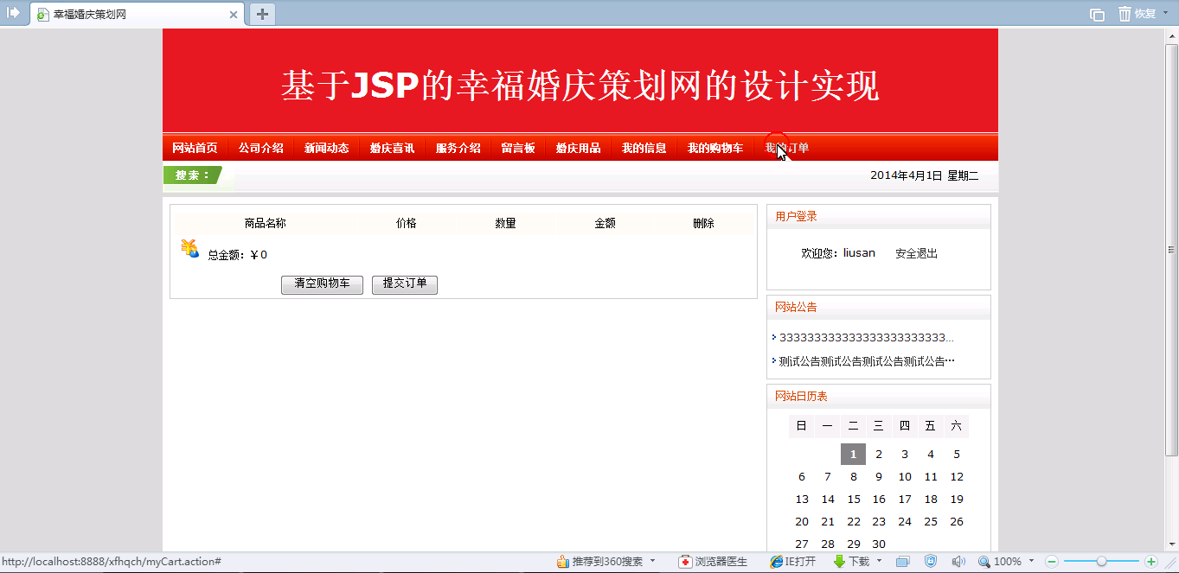
图3-2 网站购物车界面
将购物车中的订单提交成功后，打开我的订单模块，可以查询到提交的订单。我的订单模块实现界面效果图如图3-3所示。
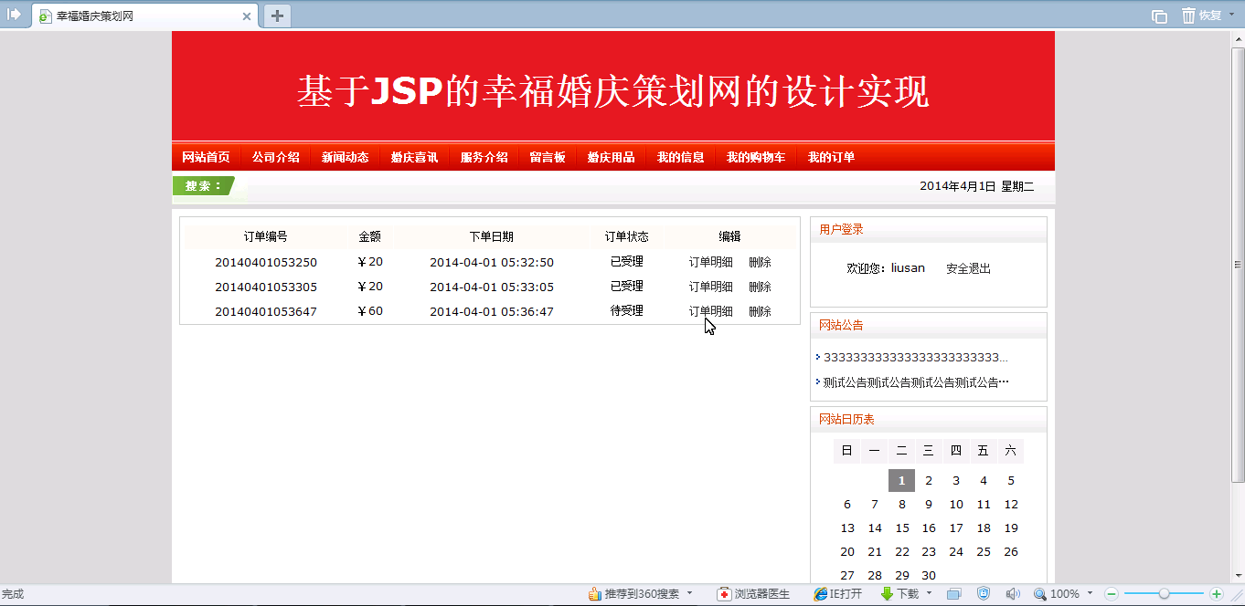
图3-3 我的订单模块实现界面
实现代码:
public String myOrder()
{
Map session= ServletActionContext.getContext().getSession();
TUser user=(TUser)session.get("user");
String sql="from TOrder where orderUserId="+user.getUserId();
List orderList=orderDAO.getHibernateTemplate().find(sql);
Map request=(Map)ServletActionContext.getContext().get("request");
request.put("orderList", orderList);

return ActionSupport.SUCCESS;
}

public String orderMana()
{
String sql="from TOrder order by orderUserId";
List orderList=orderDAO.getHibernateTemplate().find(sql);
Map request=(Map)ServletActionContext.getContext().get("request");
request.put("orderList", orderList);
return ActionSupport.SUCCESS;
}

public String orderDel()//用户自己删除订单
{
HttpServletRequest req=ServletActionContext.getRequest();
int orderId=Integer.parseInt(req.getParameter("orderId"));

TOrder order=orderDAO.findById(orderId);
orderDAO.delete(order);

Map session= ServletActionContext.getContext().getSession();
TUser user=(TUser)session.get("user");

this.setMessage("删除成功");
this.setPath("myOrder.action?userId="+user.getUserId());
return "succeed";
}

3.3.3 网站后台登录界面
网站后台登录模块实现管理员登录系统实现相关管理功能，在该模块需要管理员输入用户名、密码信息，点击登录按钮即可实现登录功能。网站后台登录界面如图3-4所示。
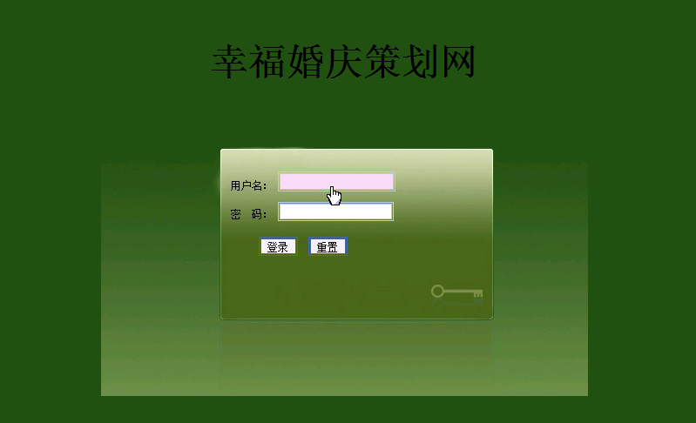
图3-4 网站后台登录界面
实现代码如下：
function check1()
{
if(document.ThisForm.userName.value=="")
{
alert("请输入用户名");
document.ThisForm.userName.focus();
return false;
}
document.getElementById("indicator").style.display="block";
loginService.login(document.ThisForm.userName.value,document.ThisForm.userPw.value,0,callback);
}

function callback(data)
{
document.getElementById("indicator").style.display="none";
if(data=="no")
{
alert("用户名或密码错误");
}
if(data=="yes")
{
alert("通过验证,系统登录成功");
window.location.href="<%=path %>/loginSuccess.jsp";
}
}

3.3.4 网站后台订单管理界面
网站后台订单管理模块主要包括商品信息管理、订单信息管理两个功能子模块。订单管理界面如图3-4所示。
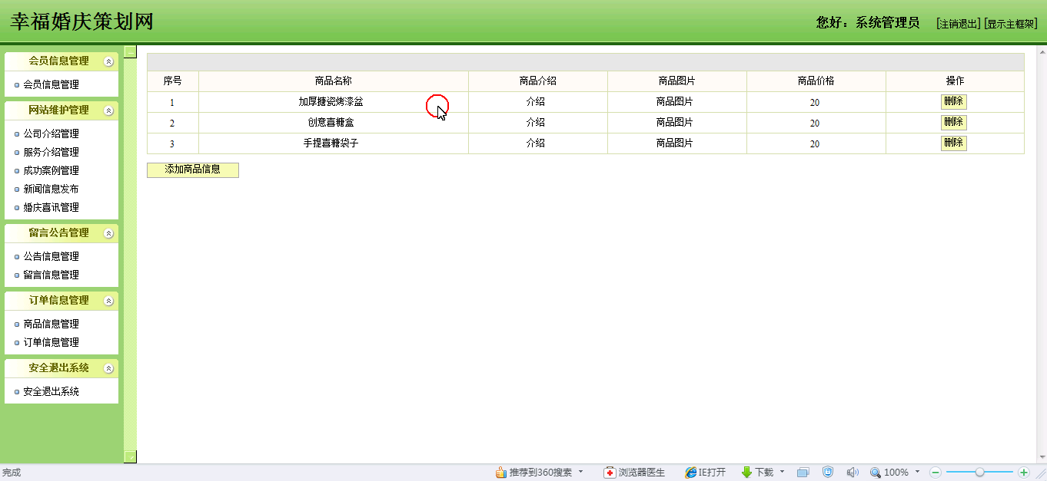
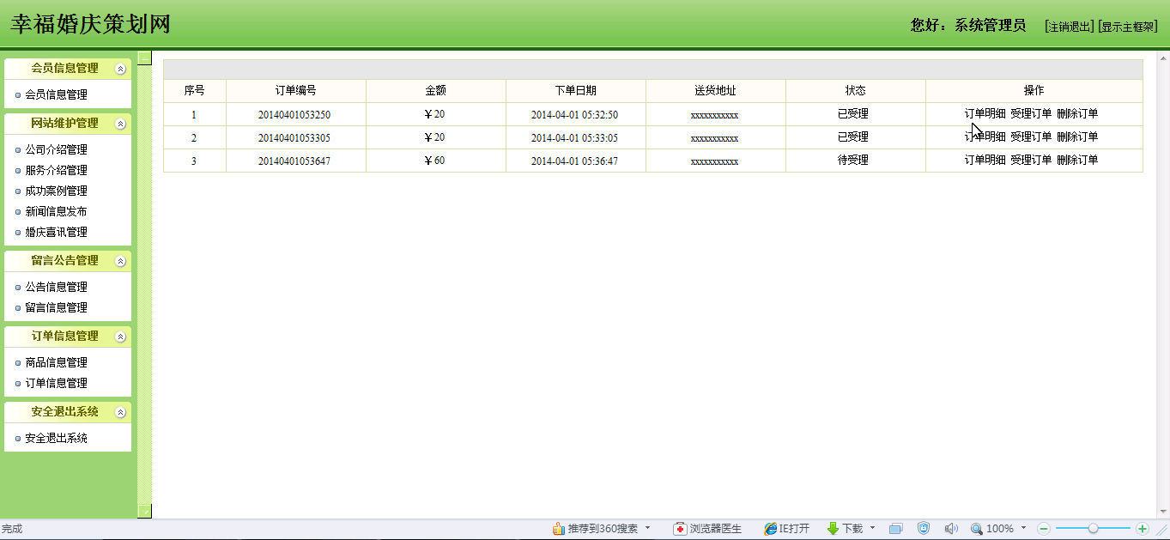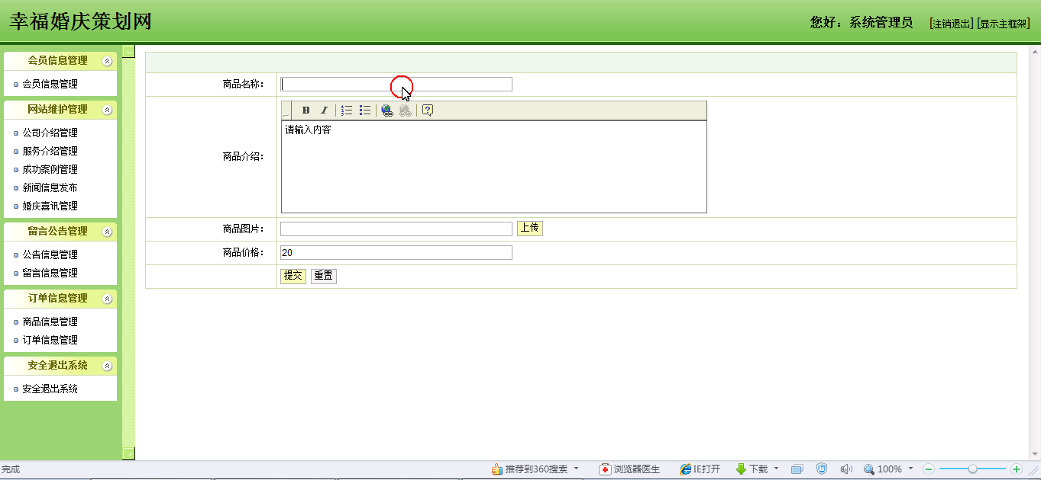
图3-4 订单管理界面
实现代码如下：
public String orderDelByAd()//管理员删除订单
{
HttpServletRequest req=ServletActionContext.getRequest();
int orderId=Integer.parseInt(req.getParameter("orderId"));

TOrder order=orderDAO.findById(orderId);
orderDAO.delete(order);
String sql="delete from TOrderItem where orderId="+orderId;
orderItemDAO.getHibernateTemplate().bulkUpdate(sql);

this.setMessage("删除成功");
this.setPath("orderMana.action");
return "succeed";
}

public String orderShouli()
{
HttpServletRequest req=ServletActionContext.getRequest();
int orderId=Integer.parseInt(req.getParameter("orderId"));

TOrder order=orderDAO.findById(orderId);
order.setOrderZhuangtai("已受理");//已经受理订单
orderDAO.attachDirty(order);
this.setMessage("受理订单成功");
this.setPath("orderMana.action");
return "succeed";
}

第四章 总结
在设计和制作婚庆用品销售网站这一个整体项目的过程中，也培养了自己的综合能力和从全局考虑的思想。将复杂的问题简单化，作为电子商务应用的一个缩影，我所涉及的模块项目完成了其后台具有的基本功能，使自己对于电子商务的了解更加深入和明了。
当然，其中也遗留下了一些待解决的问题，但出于自己水平有限，作为一个网上书店系统，该项目上有一些不完善和函待改进之处，特别是在网站信息的安全性上需要进一步加强。

结束语
过毕业设计我学到了很多新知识，个人能力与了很大的提高。在设计中经常遇到种种困难与挫折，几次陷入停顿状态。在这种情况下，指导老师不但给予我的很多的鼓励，而且在设计上提出了很多正确的建议和善意的批评。
在这里，顺利完成毕业设计我首先要感谢指导老师xxx的细心指导，他帮助解决了我设计中的疑难和困惑，为我完成设计提供了极大的帮助。我的这次设计顺利完成离不开xxx老师的帮助，在此向他表示衷心的感谢！

参考文献
- Eclipse插件开发（原书第3版）[M].机械工业出版社 出版日期：2010.05.
- 赵祖荫，王云翔，胡耀芳.网页设计与制作教程[M].北京：清华大学出版社，2008.
- （美）乔特温，克瑞尔瑞.关系数据库和SQL编程[M].北京：清华大学出版社，2009.
- 张银鹤. 点石成金：JSP+Ajax网站开发典型实例[M].电子工业出版社, 2009.01.
- Eric. Java编程思想[M]. 第4版. 机械工业出版社, 机械工业出版社. 2013.05.
- 杜波依斯. MySQL技术内幕[M]. 第4版. 人民邮电出版社 , 2011.07.
- 张峋, 杨三成. 关键技术：JSP与JDBC应用详解[M].中国铁道出版社, 2010.11.
- (美) Ramez Elmasri，(美) Shamkant B. Navathe．数据库系统基础.高级篇[M]．北京：人民邮电出版社，2008.
- 郭力平等．数据库技术与应用，Visual FoxPro[M]．北京：人民邮电出版社，2010.
10、 (美)David M. Kroenke，David J. Auer．数据库原理[M]．北京：清华大学出版社，2008.
11、林信良. JSP & Servlet学习笔记[M]. 清华大学出版社, 2012.05.

